

2成學員不到40歲 靈鷲山翻轉DNA課程以體驗重塑學佛樣貌

【中央社訊息服務】自2025年推動以來，靈鷲山慧命成長學院舉辦的「翻轉DNA－生命體驗小旅行」已成功舉辦7場，獲得廣大迴響。日前這趟充滿溫度的生命探索之旅來到依山傍海的基隆，吸引79位來自大台北與北海岸地區、橫跨不同領域的學員熱情參與，在慧命成長學院副院長寶髻法師引導下，展開一場由外而內的生命探索旅程。

來到這座與海洋緊密相依的港灣城市，海浪的起伏彷彿映照著人生前行的節奏；靈鷲山基隆講堂如同一處心靈停泊的港灣，讓人在忙碌生活中得以暫時靠岸，重新整理思緒、傾聽內心。報名學員中，40歲以下占近兩成；課前問卷調查亦顯示，高達38.6%的學員將「生命探索」與「翻轉DNA」列為最期待的學習收穫，反映生命探索已不再只是中高齡族群關注的課題，越來越多年輕世代也開始主動尋找認識自我與安頓身心的方法，期待透過體驗與交流，重新認識自己，也看見生命更多的可能性。

從破冰到因緣網 問答中串起生命的連結
頭戴船長帽的主持人，宏懷師兄熱情開場，基隆講堂大家長、監院妙實法師歡迎大家參加這場不一樣的人生體驗，也鼓勵學員用心感受如何轉換DNA的意識種子。法師表示，這是一門有助於修行的課程，期盼大家都能有所收穫、法喜充滿。

環扣學員對課程的期待，寶髻法師以「你認為DNA可以翻轉嗎？」提問，與大家互動交流，並透過「好久不見，我是誰？」的破冰活動，引導學員在簡單的問答中進一步認識自己。在「翻轉因緣網」單元中，法師以「為什麼我今天會在這裡？」為題，引導大家從不同角度思考背後的因緣。答案從收到基隆講堂的邀約、法師父母的養育因緣，到佛陀證悟佛法並流傳至今，思考的範圍逐漸擴展，每講出一個答案，就串起一條因緣線；隨著一條條因緣線彼此串連、交錯延伸，也在眾人眼前編織出一幅色彩繽紛、環環相扣的因緣網。

6口之家課程同行 攜手生命探索之旅
本次課程吸引兩個6口之家同行參與。劉冬萍師姐偕同先生、孩子、妯娌及姪子共6人前來，她表示，曾被寶髻法師課堂上溫馨專注的氛圍打動，一聽說法師到基隆開課，便立刻邀約家人同行。18歲的承諺提到，「好久不見，我是誰？」這個活動令他印象深刻，因為自己個性比較內向，很少有機會在短時間內與這麼多人互動。

張雅鈞師姐也特地邀請多位家人共同參與，月淑師姐則分享，原以為是靜態佛法課，沒想到更像營隊，生動活潑、收穫滿滿。從青少年到長輩，不同世代共同學習，讓生命探索成為家人間共同成長的契機。

走進不同生命角色 換位思考中體會生命無常
而深入探討生死本質的「生老病死大體教室」課程，則引導眾人展開更深層的生命探索。學員們扮演媽媽和孩子，體驗懷胎10月的血脈相繫，想像在媽媽子宮裡的感覺。學員在感知生命孕育的過程中，自然喚醒了內心深處的觸動，學習用一種全新的溫柔視角看待生命。

課程接近尾聲，學員分組彩繪「珠玉之網」，創作心中嚮往的菩薩DNA。珮苓師姐表示，課程設計環扣人生苦難並提供解方，令她深有所獲。即將退休的志賢師兄則分享，課程與企業培訓時聚焦在獲利截然不同，著重心靈成長與服務利他，也促使他思索如何將所學融入生活，以平和之心完成公司交棒。

歷經一整天深刻的生命洗禮，妙實法師帶來圓滿祝福。法師指出，修行貴在身體力行，並感謝寶髻法師靈活地將生活事物與佛法融合，學佛不流於枯燥，也勉勵學員把握當下，在今生為來世種下善根、種下學佛的根。慧命成長學院圓滿第8場「翻轉DNA－生命體驗小旅行」，成功的將靈鷲山四期教育的推廣課程接引新緣親近佛法，更令舊緣對學佛更具信心。

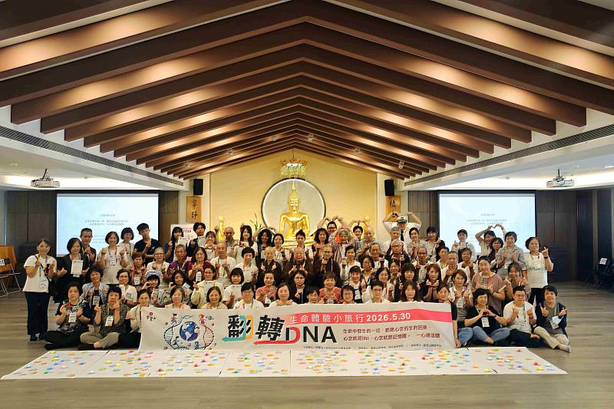
「翻轉DNA－生命體驗小旅行」來到基隆舉行，吸引79位來自大台北與北海岸地區的學員熱情參與。（圖由靈鷲山佛教教團提供）
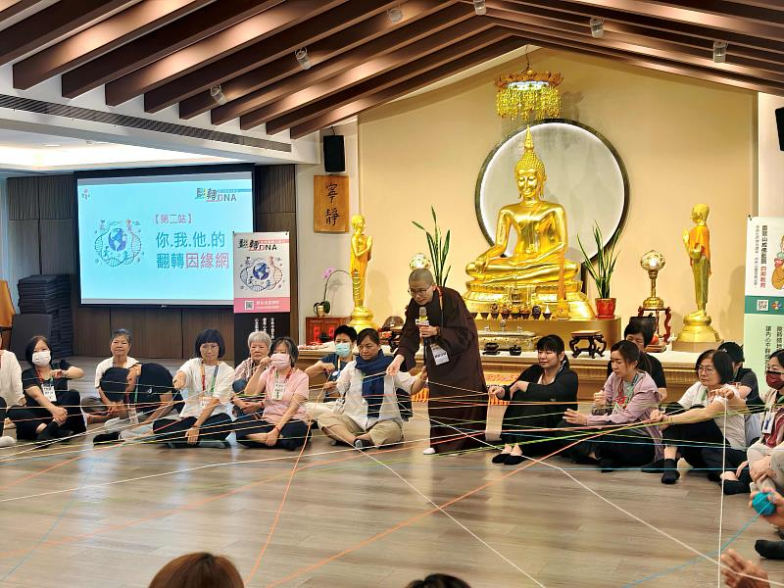
條條因緣線彼此串連、交錯延伸，也在眾人眼前編織出一幅色彩繽紛、環環相扣的因緣網。（圖由靈鷲山佛教教團提供）
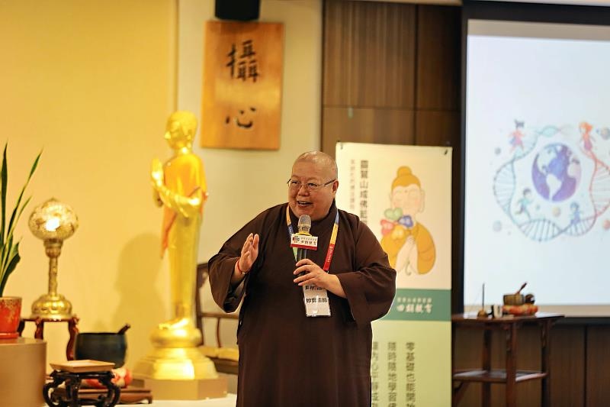
妙實法師帶來圓滿祝福，修行貴在身體力行，並感謝寶髻法師靈活地將生活事物與佛法融合，學佛不流於枯燥。（圖由靈鷲山佛教教團提供）
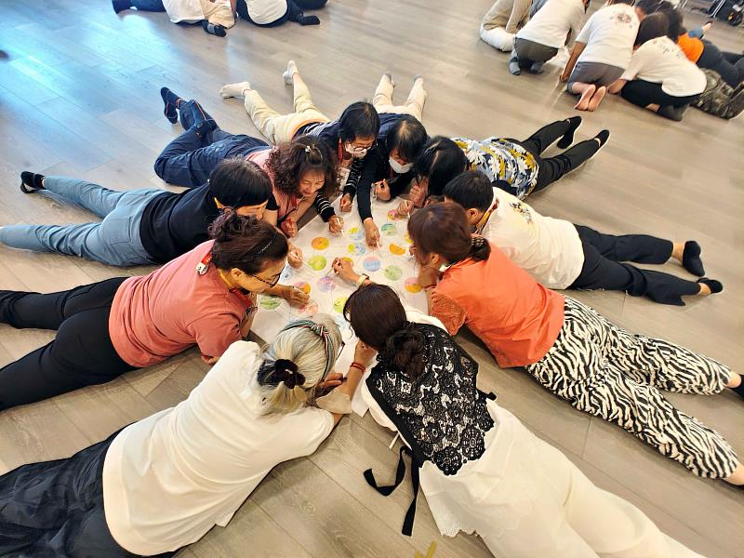
學員分組彩繪「珠玉之網」，創作心中嚮往的菩薩DNA。（圖由靈鷲山佛教教團提供）
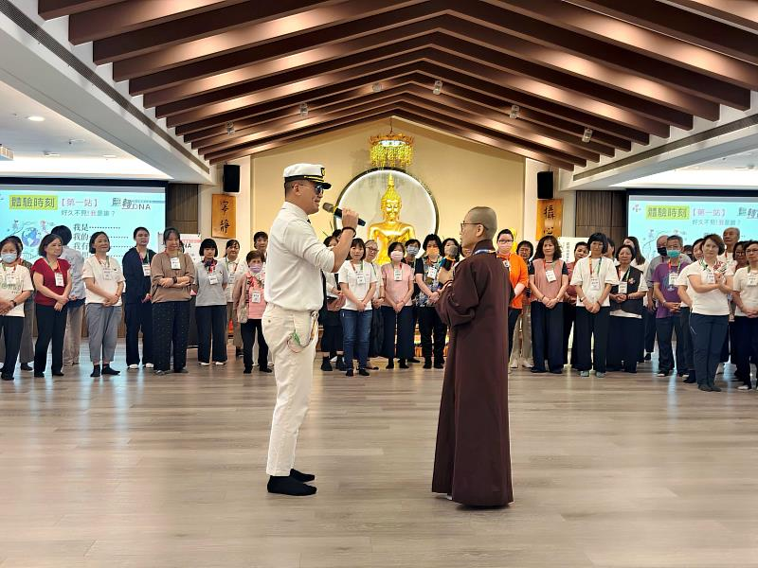
頭戴船長帽的主持人熱情開場，學員們迎來這場不一樣的人生體驗。（圖由靈鷲山佛教教團提供）

https://www.cna.com.tw/postwrite/chi/434988

